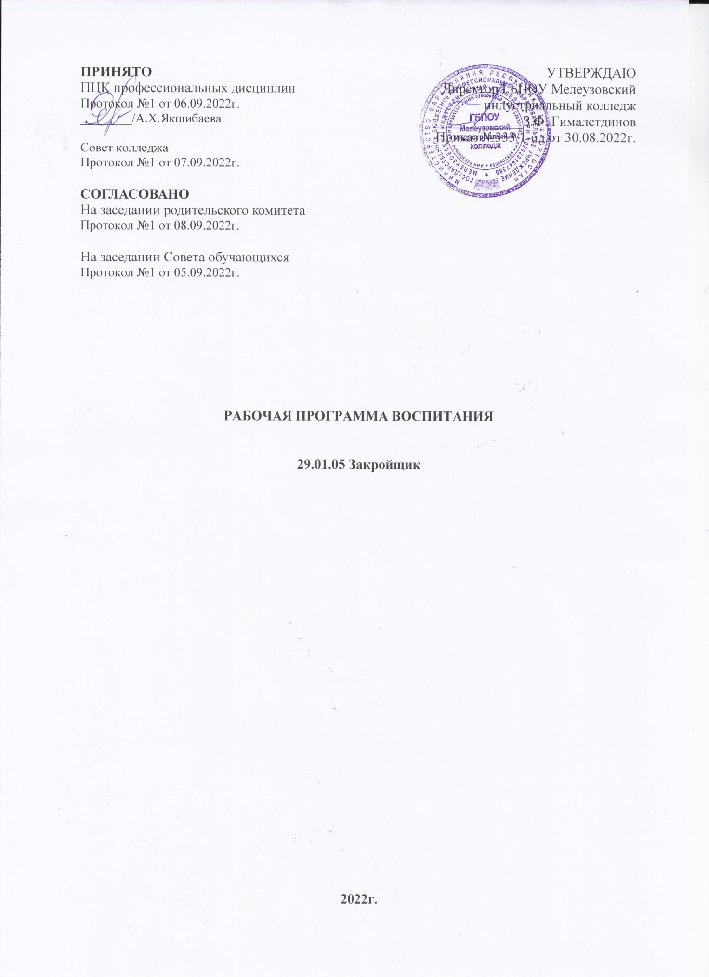

СОДЕРЖАНИЕ

РАЗДЕЛ 1. ПАСПОРТ РАБОЧЕЙ ПРОГРАММЫ ВОСПИТАНИЯ

РАЗДЕЛ 2. ОЦЕНКА ОСВОЕНИЯ ОБУЧАЮЩИМИСЯ ОСНОВНОЙ ОБРАЗОВАТЕЛЬНОЙ ПРОГРАММЫ В ЧАСТИ ДОСТИЖЕНИЯ ЛИЧНОСТНЫХ РЕЗУЛЬТАТОВ

РАЗДЕЛ 3. ТРЕБОВАНИЯ К РЕСУРСНОМУ ОБЕСПЕЧЕНИЮ ВОСПИТАТЕЛЬНОЙ РАБОТЫ

РАЗДЕЛ 4. КАЛЕНДАРНЫЙ ПЛАН ВОСПИТАТЕЛЬНОЙ РАБОТЫ

РАЗДЕЛ 1. ПАСПОРТ РАБОЧЕЙ ПРОГРАММЫ ВОСПИТАНИЯ

Название | Содержание
Наименование программы | Рабочая программа воспитания по профессии 29.01.05 Закройщик
Основания для разработки программы | Настоящая программа разработана на основе следующих нормативных правовых документов:  Конституция Российской Федерации;  Указ Президента Российской Федерации от 21.07.2020 № 474  «О национальных целях развития Российской Федерации на период до 2030 года»;  Федеральный Закон от 31.07.2020 № 304-ФЗ «О внесении изменений  в Федеральный закон «Об образовании в Российской Федерации» по вопросам воспитания обучающихся» (далее-ФЗ-304);  Распоряжение Правительства Российской Федерации от 12.11.2020  № 2945-р об утверждении Плана мероприятий по реализации  в 2021–2025 годах Стратегии развития воспитания в Российской Федерации на период до 2025 года;  Федеральный государственный образовательный стандарт среднего профессионального образования по профессии 29.01.05 Закройщик (Зарегистрировано в Минюсте России 18.04.2018 N 50810), утвержденный Приказом Министерства образования и науки Российской Федерации от 03.04.2018 г. № 230);  Профессиональный стандарт «Специалист по моделированию и конструированию швейных, трикотажных, меховых, кожаных изделий» (утвержденный приказом Министерства труда и социальной защиты РФ от 24 декабря 2015 г. № 1124н)  Устав ГБПОУ Мелеузовский индустриальный колледж
Цель программы | Цель рабочей программы воспитания – личностное развитие обучающихся и их социализация, проявляющиеся в развитии их позитивных отношений к общественным ценностям, приобретении опыта поведения и применения сформированных общих компетенций квалифицированных рабочих, служащих/ специалистов среднего звена на практике
Сроки реализации программы | 2 года 10 месяцев
Исполнители  программы | Гималетдинов З.Ф. – директор  Максютов Р.Р. - заместитель директора  Каримова А.И. - заместитель директора  Вагапова М.А. - педагог-психолог  Игнатьева О.А. - социальный педагог  Смирнова К.И. - педагог-организатор  Корогодова М.С. – председатель родительского комитета  Шаяхметов Р. – председатель Совета обучающихся  Кураторы  Педагоги дополнительного образования  Воспитатели  Преподаватели

Данная рабочая программа воспитания разработана с учетом преемственности целей и задач Примерной программы воспитания для общеобразовательных организаций, одобренной решением Федерального учебно-методического объединения по общему образованию (утв. Протоколом заседания УМО по общему образованию Минпросвещения России № 2/20 от 02.06.2020 г.).
Рабочая программа воспитания образовательной организации, реализующей программы СПО, соответствует подходам, отраженным в примерной рабочей программе ФГБОУ «Институт изучения детства, семьи и воспитания Российской Академии образования» (от 07.10.2020г.)
Согласно Федеральному закону «Об образовании» от 29.12.2012 г. № 273-ФЗ (в ред. Федерального закона от 31.07.2020 г. № 304-ФЗ) «воспитание – деятельность, направленная на развитие личности, создание условий для самоопределения и социализации обучающихся на основе социокультурных, духовно-нравственных ценностей и принятых в российском обществе правил и норм поведения в интересах человека, семьи, общества и государства, формирование у обучающихся чувства патриотизма, гражданственности, уважения к памяти защитников Отечества и подвигам Героев Отечества, закону и правопорядку, человеку труда и старшему поколению, взаимного уважения, бережного отношения к культурному наследию и традициям многонационального народа Российской Федерации, природе и окружающей среде».

Личностные результаты  реализации программы воспитания  (дескрипторы) | Код личностных результатов реализации программы воспитания
Осознающий себя гражданином и защитником великой страны. | ЛР 1
Проявляющий активную гражданскую позицию, демонстрирующий приверженность принципам честности, порядочности, открытости, экономически активный и участвующий в студенческом и территориальном самоуправлении, в том числе на условиях добровольчества, продуктивно взаимодействующий и участвующий в деятельности общественных организаций. | ЛР 2
Соблюдающий нормы правопорядка, следующий идеалам гражданского общества, обеспечения безопасности, прав и свобод граждан России. Лояльный к установкам и проявлениям представителей субкультур, отличающий их от групп с деструктивным и девиантным поведением. Демонстрирующий неприятие и предупреждающий социально опасное поведение окружающих. | ЛР 3
Проявляющий и демонстрирующий уважение к людям труда, осознающий ценность собственного труда. Стремящийся к формированию в сетевой среде личностно и профессионального конструктивного «цифрового следа». | ЛР 4
Демонстрирующий приверженность к родной культуре, исторической памяти на основе любви к Родине, родному народу, малой родине, принятию традиционных ценностей многонационального народа России. | ЛР 5
Проявляющий уважение к людям старшего поколения и готовность к участию в социальной поддержке и волонтерских движениях. | ЛР 6
Осознающий приоритетную ценность личности человека; уважающий собственную и чужую уникальность в различных ситуациях, во всех формах и видах деятельности. | ЛР 7
Проявляющий и демонстрирующий уважение к представителям различных этнокультурных, социальных, конфессиональных и иных групп. Сопричастный к сохранению, преумножению и трансляции культурных традиций и ценностей многонационального российского государства. | ЛР 8
Соблюдающий и пропагандирующий правила здорового и безопасного образа жизни, спорта; предупреждающий либо преодолевающий зависимости от алкоголя, табака, психоактивных веществ, азартных игр и т.д. Сохраняющий психологическую устойчивость в ситуативно сложных или стремительно меняющихся ситуациях. | ЛР 9
Заботящийся о защите окружающей среды, собственной и чужой безопасности, в том числе цифровой. | ЛР 10
Проявляющий уважение к эстетическим ценностям, обладающий основами эстетической культуры. | ЛР 11
Принимающий семейные ценности, готовый к созданию семьи и воспитанию детей; демонстрирующий неприятие насилия в семье, ухода от родительской ответственности, отказа от отношений со своими детьми и их финансового содержания. | ЛР 12

Личностные результаты
реализации программы воспитания, определенные отраслевыми требованиями
к деловым качествам личности

Принимающий осознанный выбор профессии и возможностей реализации собственных жизненных планов; проявляющий отношение к профессиональной деятельности как возможности участия в решении личных, общественных, государственных, общенациональных проблем | ЛР 13
Демонстрирующий готовность и способность к продолжению образования, в том числе самообразованию, на протяжении всей жизни; сознательное отношение к непрерывному образованию как условию успешной профессиональной и общественной деятельности | ЛР 14
Проявляющий способность самостоятельно реализовать свой потенциал в профессиональной деятельности | ЛР 15

Личностные результаты реализации программы воспитания,
определенные субъектом Российской Федерации

Принимающий цели и задачи научно-технического, экономического, информационного и социального развития Республики Башкортостан, мотивированный к их реализации | ЛР 25

Личностные результаты реализации программы воспитания,
определенные субъектами образовательного процесса

Укрепляющий престиж образовательной организации и избранной профессиональной деятельности. Занимающий активную позицию в собственном профессиональном и личностном развитии. Открытый к текущим и перспективным изменениям в мире труда и профессий | ЛР 26

Планируемые личностные результаты
в ходе реализации образовательной программы

Наименование профессионального модуля,  учебной дисциплины | Код личностных результатов реализации программы воспитания
ПМ.01 Прием заказов на изготовление изделий | ЛР 4,7,10, 13, 19,22-26
ПМ.02 Изготовление лекал | ЛР 8, ЛР 10, ЛР 13, ЛР 25
ПМ.03 Раскрой при пошиве и перекрой при ремонте и обновлении изделий | ЛР 4, ЛР 7, ЛР 13, ЛР 19
ПМ.04 Пошив изделий по индивидуальным заказам | ЛР 4, ЛР 7, ЛР 13, ЛР 19, ЛР 26
ПМ.05 Проведение примерки изделия на фигуре заказчика | ЛР 4, ЛР 11, ЛР 13, ЛР 26
ПМ.06 Выполнение ремонта тканей и швейных изделий | ЛР 11, ЛР 13, ЛР 25, ЛР 26
ОП.01 Основы экономики организации | ЛР 6, 7, 8
ОП.02 Основы проектирования костюма | ЛР 4, ЛР 7, ЛР 10, ЛР 13, ЛР 25
ОП.03 Безопасность жизнедеятельности | ЛР 1
ФК.00 Физическая культура | ЛР 1, ЛР 7, ЛР 9
ОУД.01. Русский язык | ЛР 2, ЛР 4, ЛР 11
ОУД.02. Литература | ЛР 5, ЛР 6
ОУД. 03. Иностранный язык | ЛР 10
ОУД.04. Математика | ЛР 4
ОУД.05. Россия в мире | ЛР 2, ЛР 3, ЛР 4, ЛР 5, ЛР 7, ЛР 8, ЛР 9, ЛР 10, ЛР 11, ЛР 12
ОУД.06. Физическая культура | ЛР 7, ЛР 9
ОУД. 07. ОБЖ | ЛР 9
ОУД.08. Астрономия | ЛР 4
ОУД.09. Информатика | ЛР 4, ЛР 5, ЛР 10
ОУД.10. Естествознание (физика, химия) | ЛР 4, ЛР 5, ЛР 9, ЛР 10
ОУД. 11. Родной язык | ЛР 4, ЛР 8, ЛР 12
ОУД.12. Башкирский язык | ЛР 4, ЛР 8, ЛР 12

РАЗДЕЛ 2. ОЦЕНКА ОСВОЕНИЯ ОБУЧАЮЩИМИСЯ ОСНОВНОЙ ОБРАЗОВАТЕЛЬНОЙ ПРОГРАММЫ В ЧАСТИ ДОСТИЖЕНИЯ ЛИЧНОСТНЫХ РЕЗУЛЬТАТОВ
Личностное развитие обучающихся при освоении ими образовательной программы среднего профессионального образования проявляется в позитивной установке на профессиональное самоопределение и личностное саморазвитие, мотивации к профессиональной деятельности. Личностные результаты не подлежат персонифицированной оценке.
Оценка достижения обучающимися личностных результатов проводится в рамках контрольных и оценочных процедур, предусмотренных настоящей программой, зафиксированных в форме (например, портфолио, мониторинговой карты).
Комплекс критериев оценки личностных результатов обучающихся ГБПОУ Мелеузовский индустриальный колледж:
- демонстрация интереса к будущей профессии;
- оценка собственного продвижения, личностного развития;
- положительная динамика в организации собственной учебной деятельности по результатам самооценки, самоанализа и коррекции ее результатов;
- ответственность за результат учебной деятельности и подготовки к профессиональной деятельности;
- проявление высокопрофессиональной трудовой активности;
- участие в исследовательской и проектной работе;
- участие в конкурсах профессионального мастерства, олимпиадах по профессии, викторинах, в предметных неделях;
- соблюдение этических норм общения при взаимодействии с обучающимися, преподавателями, мастерами и руководителями практики;
- конструктивное взаимодействие в учебном коллективе/бригаде;
- демонстрация навыков межличностного делового общения, социального имиджа;
- готовность к общению и взаимодействию с людьми самого разного статуса, этнической, религиозной принадлежности и в многообразных обстоятельствах;
- сформированность гражданской позиции; участие в волонтерском движении;
- проявление мировоззренческих установок на готовность молодых людей к работе на благо Отечества;
- проявление правовой активности и навыков правомерного поведения, уважения к Закону;
- отсутствие фактов проявления идеологии терроризма и экстремизма среди обучающихся;
- отсутствие социальных конфликтов среди обучающихся, основанных
на межнациональной, межрелигиозной почве;
- участие в реализации просветительских программ, поисковых, археологических,
военно-исторических, краеведческих отрядах и молодежных объединениях;
- добровольческие инициативы по поддержки инвалидов и престарелых граждан;
- проявление экологической культуры, бережного отношения к родной земле, природным богатствам России и мира;
- демонстрация умений и навыков разумного природопользования, нетерпимого отношения к действиям, приносящим вред экологии;
- демонстрация навыков здорового образа жизни и высокий уровень культуры здоровья обучающихся;
- проявление культуры потребления информации, умений и навыков пользования компьютерной техникой, навыков отбора и критического анализа информации, умения ориентироваться в информационном пространстве;
- участие в конкурсах профессионального мастерства и в командных проектах;
- проявление экономической и финансовой культуры, экономической грамотности, а также собственной адекватной позиции по отношению к социально-экономической действительности.
Оценка достижений, представленных в портфолио обучающегося, производится по показателям:
- вовлеченность обучающегося в различные направления воспитательной работы;
- степень самостоятельности и инициативности;
- уровень достижений обучающегося.
Форма аттестации освоения обучающимися основной образовательной программы в части достижения личностных результатов осуществляется путем заполнения мониторинговой карты обучающегося на основе критериев.

Мониторинговая карта
обучающихся группы № __________курса ______
по профессии ________________________________

Код ЛР | ФИО | Критерий оценки личностных результатов | Способы получения информации о ЛР | Подтверждение  (грамоты, сертификаты, фото, ссылка на электронный ресурс и т.п.)

Рекомендации по работе с обучающимися______________________________________________ ________________________________________________________________________________________________________________________________________________________________________

РАЗДЕЛ 3. ТРЕБОВАНИЯ К РЕСУРСНОМУ ОБЕСПЕЧЕНИЮ ВОСПИТАТЕЛЬНОЙ РАБОТЫ

Ресурсное обеспечение воспитательной работы направлено на создание условий для осуществления воспитательной деятельности обучающихся, в том числе инвалидов и лиц с ОВЗ, в контексте реализации образовательной программы.

3.1.Нормативно-правовое обеспечение воспитательной работы

Рабочая программа воспитания разрабатывается в соответствии
с нормативно-правовыми документами федеральных органов исполнительной власти в сфере образования, требованиями ФГОС СПО, с учетом сложившегося опыта воспитательной деятельности и имеющимися ресурсами в профессиональной образовательной организации.

Нормативно-методическое обеспечение программы включает:

Положение о психологической службе ГБПОУ Мелеузовский индустриальный колледж

Положение о кураторстве ГБПОУ Мелеузовский индустриальный колледж

Положение о психолого-медико-педагогической комиссии ГБПОУ Мелеузовский индустриальный колледж

Положение о Совете обучающихся ГБПОУ Мелеузовский индустриальный колледж

Положение о родительском комитете ГБПОУ Мелеузовский индустриальный колледж

Положение о Совете профилактики правонарушений ГБПОУ Мелеузовский индустриальный колледж

Положение о Совете по физической культуре ГБПОУ Мелеузовский индустриальный колледж

Положение об общественном наркологическом посте в ГБПОУ Мелеузовский индустриальный колледж

Положение о Совете профилактике правонарушений ГБПОУ Мелеузовский индустриальный колледж

Положение о научном обществе ГБПОУ Мелеузовский индустриальный колледж

Положение о методической комиссии кураторов ГБПОУ Мелеузовский индустриальный колледж

Положение о группах военно-патриотического направления (воспитания, обучения), именуемые в дальнейшем «кадетские группы» при ГБПОУ Мелеузовский индустриальный колледж

Положение об организации конкурсов и олимпиад, научно-практических конференций в ГБПОУ Мелеузовский индустриальный колледж

Положение о работе кружков, спортивных секций и других внеучебных объединений для обучающихся ГБПОУ Мелеузовский индустриальный колледж

Положение о волонтерском движении в ГБПОУ Мелеузовский индустриальный колледж

Положение об индивидуальном проекте обучающихся ГБПОУ Мелеузовский индустриальный колледж

Положение о коллегии кадетской чести ГБПОУ Мелеузовский индустриальный колледж

Положение о наставничестве в ГБПОУ Мелеузовский индустриальный колледж

Программа развития ГБПОУ Мелеузовский индустриальный колледж на 2020-2024 гг.

Программа профессионального воспитания и социализации в ГБПОУ Мелеузовский индустриальный колледж на 2018-2023 гг.

Программа «Равный-равному» для реализации антинаркотической пропаганды в ГБПОУ Мелеузовский индустриальный колледж

Программа «Профилактика деструктивных проявлений среди обучающихся ГБПОУ Мелеузовский индустриальный колледж»

Программа «Формирование законопослушного поведения и навыков здорового образа жизни в ГБПОУ Мелеузовский индустриальный колледж»

3.2.Кадровое обеспечение воспитательной работы

Для реализации рабочей программы воспитания колледж укомплектован квалифицированными специалистами. Управление воспитательной работой обеспечивается кадровым составом:

Директор колледжа

Заместитель директора – 2 человека

Педагог-организатор – 1 человек

Социальный педагог - 1 человек

Педагог- психолог - 1 человек

Библиотекарь – 1 человек

Кураторы – 31 человек

Педагоги дополнительного образования – 9 человек

Воспитатели – 5 человек

Функционал работников регламентируется требованиями профессиональных стандартов.

3.3. Материально-техническое обеспечение воспитательной работы

Содержание материально-технического обеспечения воспитательной работы соответствует требованиям к материально-техническому обеспечению ПООП и включает технические средства обучения и воспитания, соответствующие поставленной воспитывающей цели, задачам, видам, формам, методам, средствам и содержанию воспитательной деятельности.

Материально-техническое обеспечение учитывает специфику ПООП, специальные потребности обучающихся с ОВЗ и следует установленным государственным санитарно-эпидемиологическим правилам и гигиеническим нормативам.

Образовательная организация располагает материально-технической базой, обеспечивающей проведение указанных в рабочей программе мероприятий. При этом при подготовке к соревнованиям WORLDSKILLS Russia используются ресурсы организаций-партнеров.

Для проведения воспитательной работы образовательная организация располагает следующими ресурсами:
- Библиотека,
- Актовый зал,
- Музей,
- Стрелковый тир,
- Спортивный зал,
- Помещения для работы спортивных секций и творческих кружков.
Для работы психолого-педагогической службы – кабинет психолога, социального педагога
В общежитиях колледжа имеются комнаты для проведения спортивных и кружковых занятий.
Для обеспечения сохранения обучающихся имеется медицинский кабинет с квалифицированным работником.

3.4. Информационное обеспечение воспитательной работы

Информационное обеспечение воспитательной работы имеет в своей инфраструктуре объекты, обеспеченные средствами связи, компьютерной и мультимедийной техникой,
интернет-ресурсами и специализированным оборудованием.

Информационное обеспечение воспитательной работы направлено на:
- информирование о возможностях для участия обучающихся в социально значимой деятельности;
- информационную и методическую поддержку воспитательной работы;
- планирование воспитательной работы и её ресурсного обеспечения;
- мониторинг воспитательной работы; дистанционное взаимодействие всех участников (обучающихся, педагогических работников, органов управления в сфере образования, общественности);
- дистанционное взаимодействие с другими организациями социальной сферы.

Информационное обеспечение воспитательной работы включает: комплекс информационных ресурсов, в том числе цифровых, совокупность технологических и аппаратных средств (компьютеры, принтеры, сканеры и др.).
Система воспитательной деятельности образовательной организации представлена на сайте колледжа https://mic.siteedu.ru/

